অতিরিক্ত খাবার খেয়ে মৃত্যু হয়েছিল রাজা অ্যাডলফ ফ্রেডরিকের
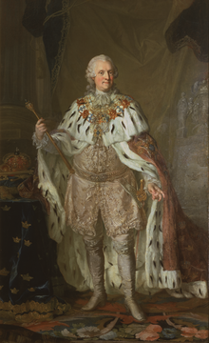Credit: wikipedia
সুইডিশ রাজা অ্যাডলফ ফ্রেডরিক ‘সেমলা’ ক্রিম রোল নামে একটি স্থানীয় মিষ্টির প্রতি আসক্ত ছিলেন। তাই একবার, ক্যাভিয়ার, গলদা চিংড়ি এবং বিভিন্ন সামুদ্রিক খাবার ভোজনের পরে, রাজা এক সাথে এক ডজনেরও বেশি ‘সেমলা’ খেয়ে ফেলেছিলেন।
বলাই বাহুল্য, বিপুল পরিমাণ খাবার রাজা আর হজম করতে পারেন নি।
কিছুক্ষণ বাদে অনুভব করেন তার পেট খারাপ হয়েছে। সময় বাড়ার সাথে সাথে অবস্থা আরো খারাপ হতে থাকে। একটা সময়ে তিনি মৃত্যুবরণ করেন। ইতিহাসের পাতায় তিনিই একমাত্র রাজা যিনি অতিরিক্ত খাবার খাওয়ার ফলে মৃত্যুবরণ করেছেন।

